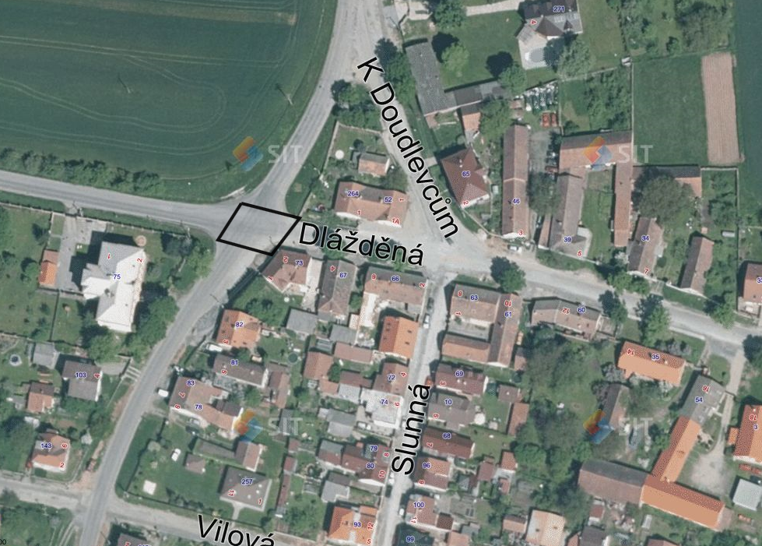

Legenda:

Hranice pozemků

p.č. 870/4